***Участие в муниципальном конкурсе "Безопасное колесо - 2025"***

* *Сегодня, 8 апреля, наши Юные инспекторы движения 3г класса продемонстрировали свои знания правил дорожного движения, а также по основам оказания первой помощи в муниципальном конкурсе "Безопасное колесо - 2025", посвященный 80-летию Победы в Великой Отечественной войне.*

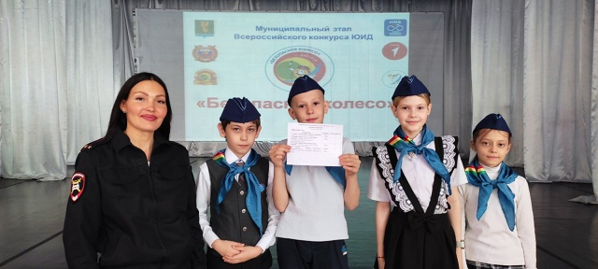

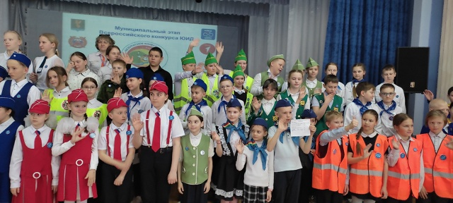

🚦*Команда ЮИД 3г – Чуварёв Данил, Перминова Елизавета, Рыков Михаил, Рудых Анна*

***3 место*** *в номинации «Знатоки правил дорожного движения», в номинации «Знатоки правил дорожного движения»* ***2 место*** *в личном зачёте Чуварёв Д., 3 место – Рыков М.;* ***1 место*** *в номинации «Знатоки основ оказания первой медицинской помощи» - Чуварёв Д.,* ***3 место*** *– Перминова Е.*

**Школьный этап муниципального конкурса рисунков и плакатов "Светофор".**

* 🖌️В течение недели ребята 1а, 5б, 6б и 8а участвовали в школьном этапе муниципального конкурса рисунков и плакатов "Светофор".  
  🎨🖌️Лучшие работы будут отобраны для участия в муниципальном конкурсе.  
   Спасибо всем, кто принял участие!

